**班级有你们真好**

世界上最快而又最慢，最长而又最短，最平凡而又最珍贵，最易被忽视而又最令人后悔的就是时间。一个月的时间过去了，在这一个月中，我们有着这样一批优秀的同学们，所以在10月17日这天我们班召开了一场表彰大会。

前一天大家就怀着激动地心情，明天的表彰有我吗？带着这样的心情，我们迎来了表彰大会，班主任认真且高兴的向我们宣布了班级的优秀学生。班级学习前五，单科学习状元，表现优秀等，大家都很是兴奋。

人生就像一座山，重要的不是它的高低，而在于灵秀；人生就像一场雨，重要的不是它的大小，而在于及时。人生是美好的，又是短暂的。有的人生寂寞，有的人生多彩，不同的人有着不同的人生追求；人生是一条没有回程的单行线，每个人都用自己的所有时光前行。

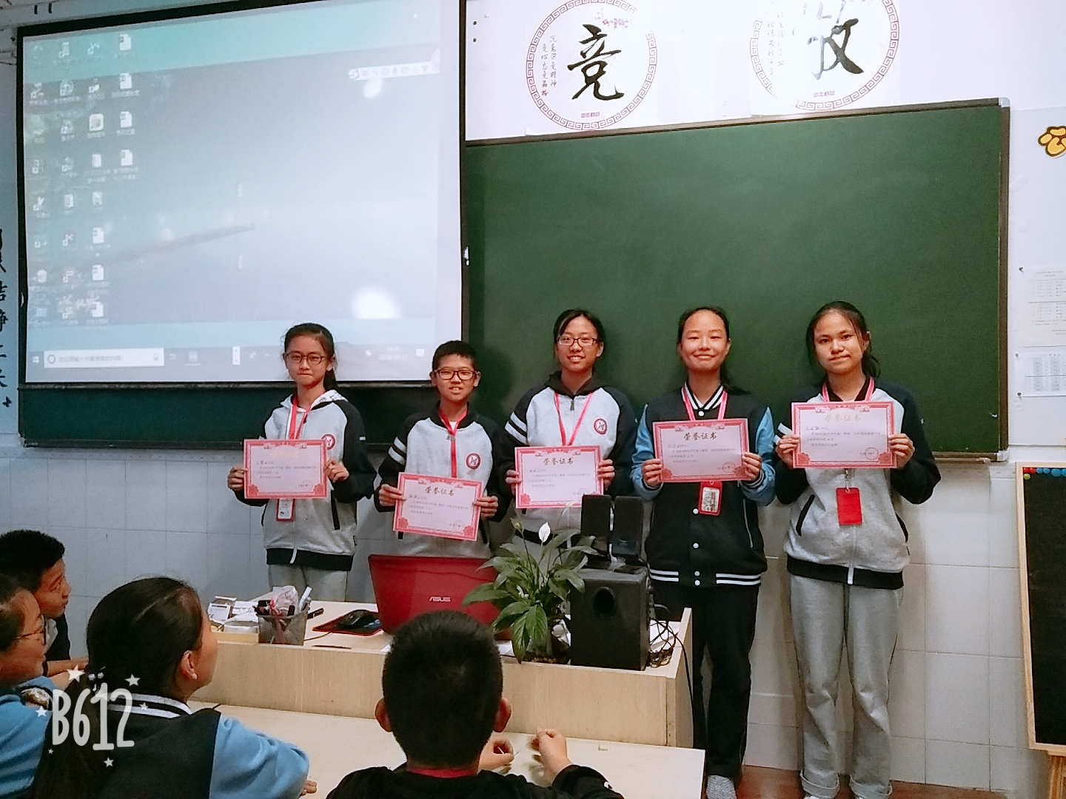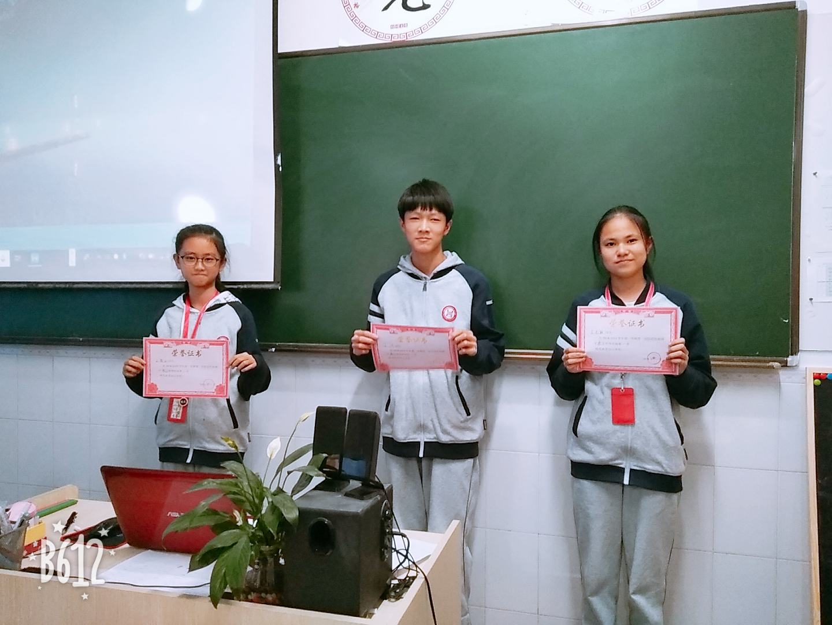加油吧，同学们，接下来的时间我们必须要认真学习，我们可以的。天行健，君子以自强不息